
ESTADO DO RIO DE JANEIRO
Câmara Municipal de Barra do Piraí
GABINETE DO VEREADOR – JEORDANE PERINO

INDICAÇÃO N.º _____/2023

Na forma que determina o Regimento Interno desta Casa Legislativa, o Vereador que a esta subscreve SOLICITA o asfaltamento total, da rua: Alfredo Mendes Pereira, bairro: Belvedere.

Justificativa: moradores reclamam que não conseguem subir até afinal da rua, pois a mesma foi asfaltada até a metade. A parte que não tem asfalto esta cheia de erosão, o que impossibilita a passagem de veículos.
Sala Barão do Rio Bonito, 29 de junho de 2023.
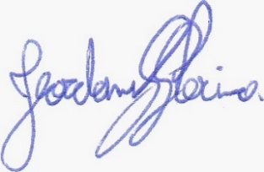
____________________________
JEORDANE PERINO

VEREADOR AUTOR

